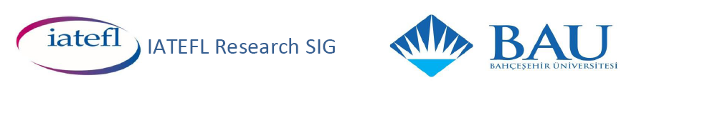
Bu yıl Bahçeşehir Üniversitesinde 24-25 Haziran tarihlerinde gerçekleşen 2nd IATEFL Research Sig “Teacher Research Conference” bölümümüz beş eğitim araştırması ile katılmıştır. Üniversitemizi ve bölümümüzü başarı ile temsil eden arkadaşlarımızın konu başlıklarını aşağıda görebilirsiniz. Tüm öğretim elemanlarımızın başarılarının devamını dileriz.
DFL

Bengü CİLALI- Bernis ÜNAL- Yağmur BALCI: The Association between Foreign Language Classroom Anxiety and Students’ Achievement
Emine ŞENTÜRK- Ladan SAFAEI- Müge UMAÇ: The Impact of Flipped Classroom on Students’ Learning in Report Writing Courses
Hanife KUŞKU: Teaching Vocabulary: Learning Strategies for Vocabulary Development :The Case of Basic English Students.

Feride GÜVEN – Meltem T. EROĞLU: Teacher Perceptions about the Appraisal Process in DFL at Atılım University
Ayşe YETKİN: Student Attitudes Towards CN (Course Networking) as an LMS

